PŘÍLOHA 3

Barevná struktura – papírová koláž

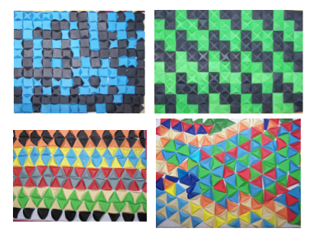

autor: R. Růžičková

